PERSPECTIVA AGROCLIMÁTICA DEL 7 AL 13 DE OCTUBRE DE 2021: ENTRADA BAJAS TEMPERATURAS, SEGUIDAS POR EL RETORNO DE LOS VIENTOS DEL TRÓPICO, CON PRECIPITACIONES SOBRE EL NORDESTE DEL ÁREA AGRÍCOLA, Y REGISTROS MODERADOS A ESCASOS SOBRE LA MAYOR PARTE DEL RESTO.

Ing. Agr. Eduardo M. Sierra
Especialista en Agroclimatología

7 de Octubre de 2021

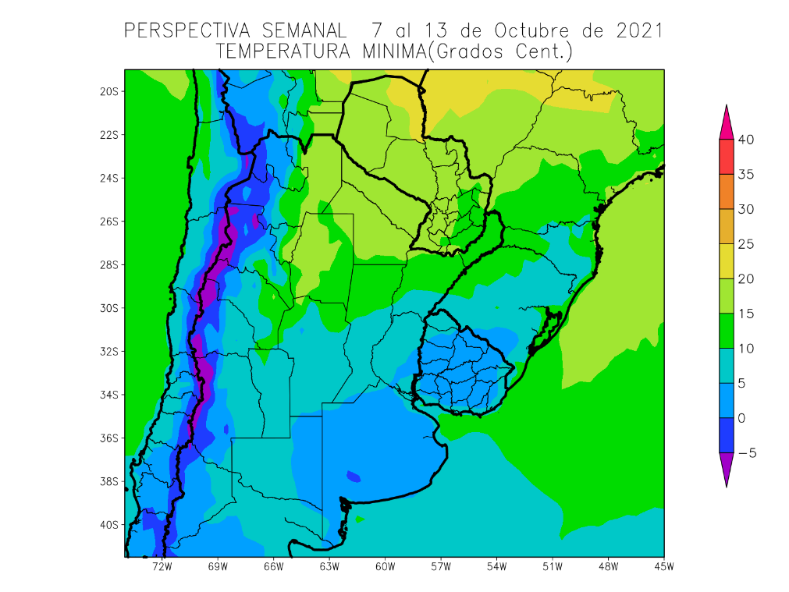 | La primera etapa de la perspectiva comenzará con la entrada de vientos del sur, que extenderán su dominio sobre la mayor parte del área agrícola, produciendo temperaturas mínimas bajo lo normal, con riesgo de heladas localizadas y generales en todo el oeste y el sur del área agrícola.  - El este del NOA, el sudeste del Paraguay, el sur de la Región del Chaco, la mayor parte de la Mesopotamia, el norte de Córdoba y el norte de Santa Fe observarán temperaturas mínimas superiores a 10 °C, con un amplio foco con valores superiores a 15 y 20°C y otros con valores inferiores.  - El centro del NOA, la mayor parte de Cuyo, el norte y el oeste de la Región Pampeana y el noroeste de la República Oriental del Uruguay observará temperaturas mínimas entre 5 y 10°C, con riesgo de heladas localizadas y focos con valores inferiores.  - El centro-oeste del NOA, el centro-oeste de Cuyo, la mayor parte de la Provincia de Buenos Aires, el este de La Pampa y la mayor parte del Uruguay observarán temperaturas mínimas entre 0 y 5°C con riesgo de heladas localizadas.  - El oeste del NOA, el oeste de Cuyo y las serranías de Buenos Aires observarán temperaturas mínimas inferiores a 0°C, con heladas generales y focos con mínimas de -5°C con heladas generales intensas.

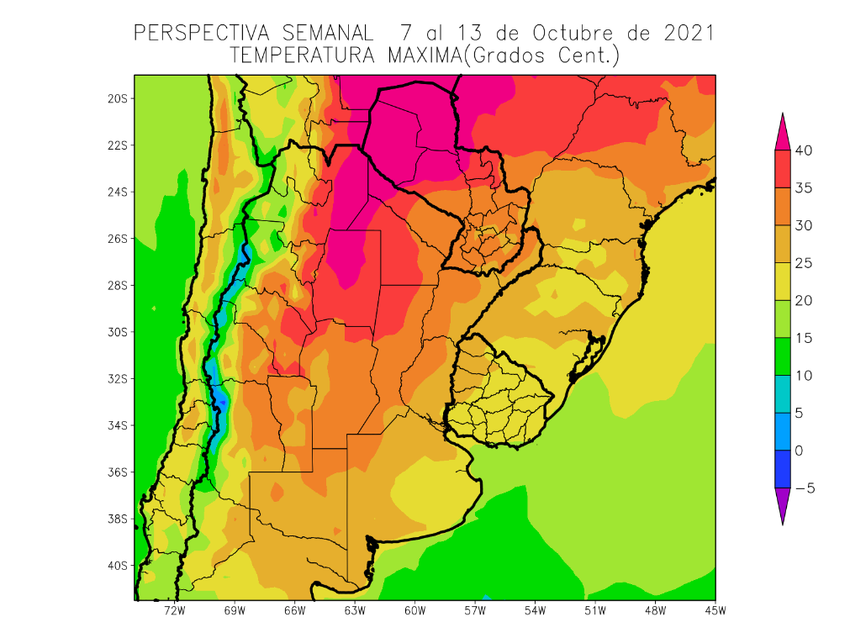 | A continuación, retornarán con vigor los vientos del trópico, provocando temperaturas máximas superiores a lo normal en la mayor parte del interior del área agrícola mientras las zonas cercanas al litoral atlántico recibirán vientos marinos que mitigarán los registros.  - El este del NOA, el este de Cuyo, el este de la Región del Chaco, el sudeste del Paraguay, el oeste de la Mesopotamia y el norte de la Región Pampeana observarán temperaturas máximas superiores a 30°C, con focos de más de 35 y 40°C hacia el norte y otros focos con valores inferiores.  - El centro del NOA, el centro de Cuyo, el este de la Mesopotamia, la mayor parte de la Región Pampeana y el oeste del Uruguay observarán temperaturas máximas entre 25 y 30°C, con focos con valores superiores y otros inferiores.  - El centro-este del NOA, el centro-este de Cuyo, el este de la Provincia de Buenos Aires y la mayor parte del Uruguay observarán temperaturas mínimas entre 20 y 25°C con focos con valores superiores y otros inferiores.  - El oeste del NOA y el oeste de Cuyo observarán temperaturas mínimas entre 15 y 20°C, con focos con valores inferiores.

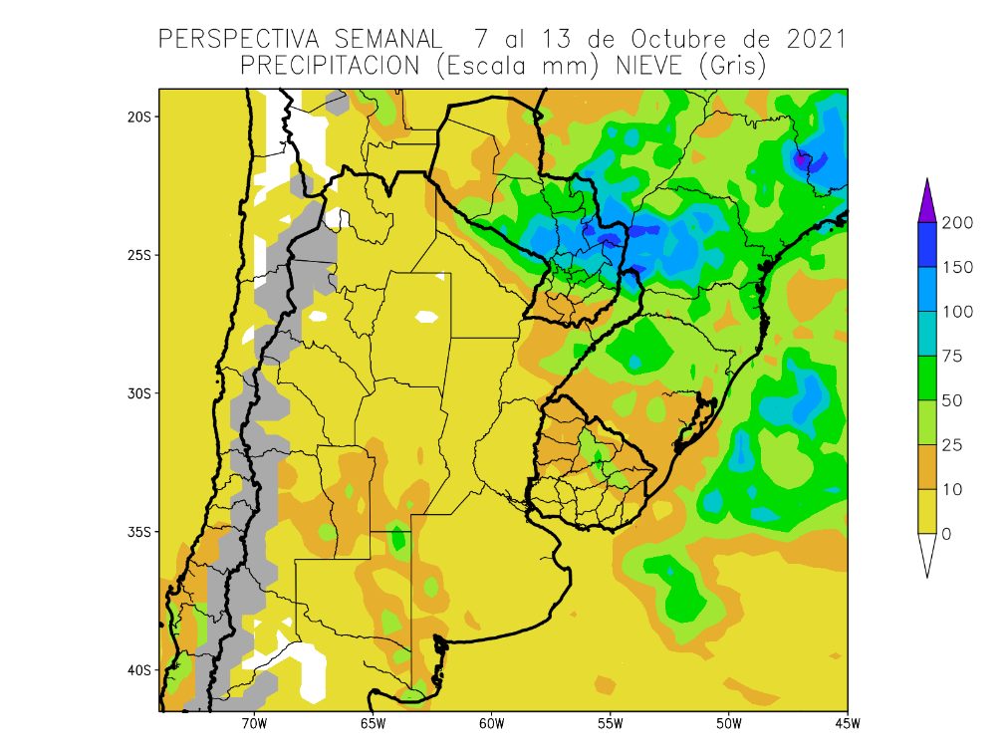 | Los vientos del trópico producirán precipitaciones de frente caliente, es decir sin que baje la temperatura, sobre el centro y el este del Paraguay, Formosa, el norte de Corrientes y Misiones, extendiéndose sobre el sur del Brasil y el norte del Uruguay, con registros abundantes a muy abundantes. Paralelamente, comenzará el paso de un frente de tormenta que, en su etapa inicial, sólo producirá algunas precipitaciones moderadas a abundantes sobre el sudoeste del área agrícola, sin alcanzar al resto de su extensión.  - La mayor parte del área agrícola argentina, el sur del Uruguay y el noroeste del Paraguay observarán precipitaciones escasas a nulas (menos de 10 mm), con focos con valores moderados.  - El norte del Uruguay, la mayor parte del Paraguay, gran parte de Formosa, el norte y el centro de la Mesopotamia y el oeste de la Región Pampeana observarán precipitaciones moderadas a muy abundantes (10 a 50 mm). Observándose sobre el sudeste del Paraguay un foco de tormenta con precipitaciones superiores a 75 mm.  - La Cordillera Central y Sur observará precipitaciones moderadas (más de 10 mm) con nevadas extensas, pero de poco volumen.

PERSPECTIVA AGROCLIMÁTICA DEL 14 AL 20 DE OCTUBRE DE 2021: PRECIPITACIONES ABUNDANTES SOBRE EL CENTRO Y EL ESTE DEL ÁREA AGRÍCOLA, Y VALORES ESCASOS EN EL OESTE, ACOMPAÑADAS POR UNA MARCADA OSCILACIÓN TÉRMICA

Ing. Agr. Eduardo M. Sierra
Especialista en Agroclimatología

7 de Octubre de 2021

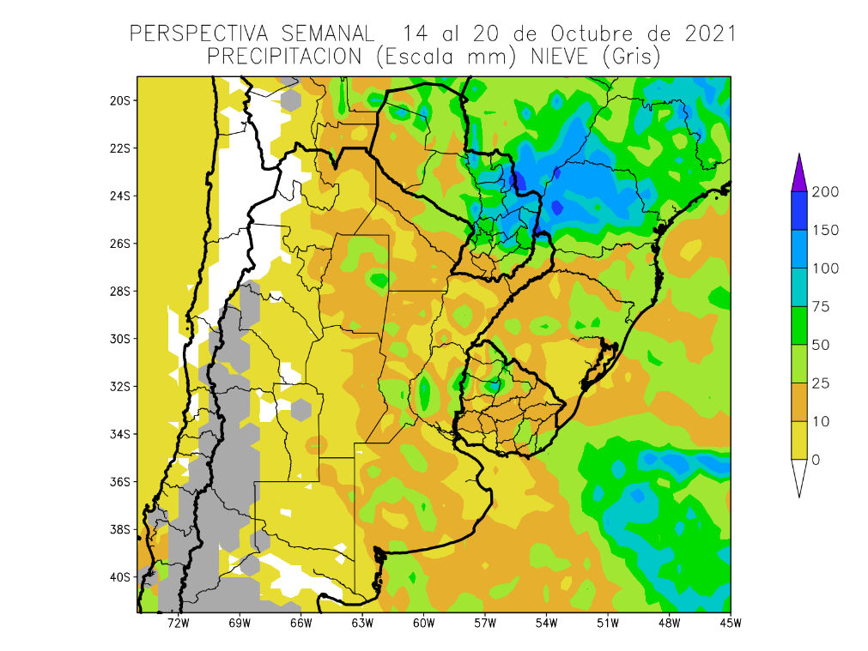 | Al comienzo de la segunda etapa de la perspectiva, se completará el paso del frente que hizo su entrada en la etapa anterior, produciendo precipitaciones moderadas a abundantes sobre la mayor parte del centro y el este del área agrícola, con su foco sobre la Región Oriental del Paraguay y zonas adyacentes, mientras que la mayor parte del oeste recibirá registros escasos.  - El este del NOA, la mayor parte de la Región del Chaco, gran parte de la Mesopotamia, el este de la Región Pampeana y la mayor parte del Uruguay observarán precipitaciones moderadas a muy abundantes (10 a 75 mm), con varios focos con valores escasos.  - Solamente, el oeste del área agrícola argentina observará precipitaciones escasas a nulas (menos de 10 mm), con focos con valores moderados.  - La Cordillera Central y Sur observará precipitaciones escasas (menos de 10 mm), con focos con valores moderados y con nevadas extensas, pero de poco volumen.

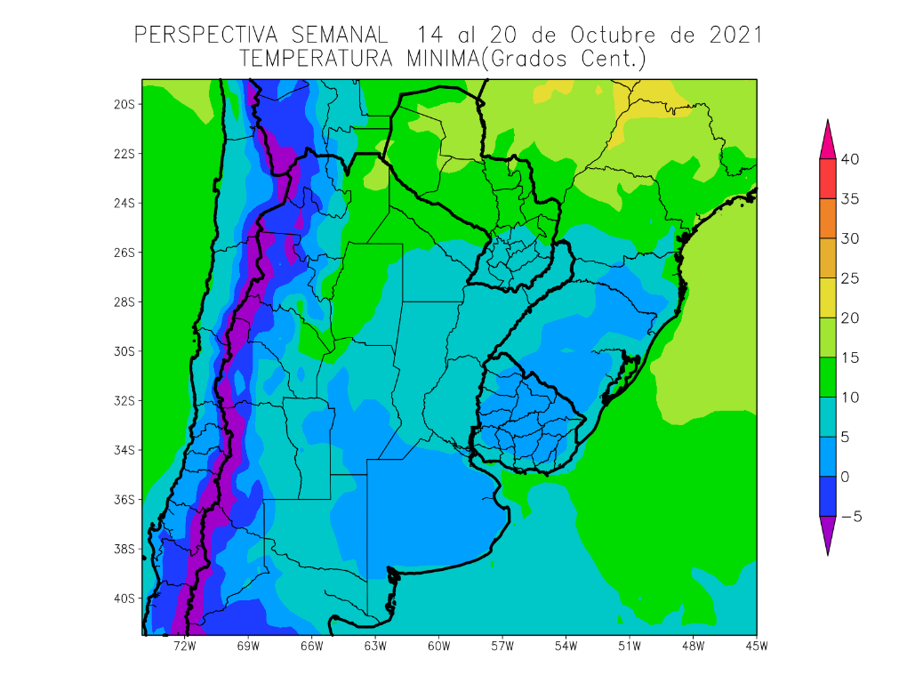 | Junto con el paso del frente, los vientos del sur completarán su recorrido, extendiéndose sobre la mayor parte del área agrícola, causando heladas locales y generales en todo el oeste y el sur de su extensión, el Uruguay y el sur del Brasil.  - El este del NOA, el sudeste del Paraguay, gran parte de la Región del Chaco, la Mesopotamia, la mayor parte de Cuyo, el norte y el oeste de la Región Pampeana y el noroeste del Uruguay observarán temperaturas mínimas superiores a 5°C, con focos con valores superiores a 10 y 15°C y otros con valores inferiores.  - El centro del NOA, el centro de Cuyo, la mayor parte de la Región Pampeana y gran parte de la República Oriental del Uruguay observará temperaturas mínimas entre 0 y 5°C con riesgo de heladas localizadas.  - El oeste del NOA y el oeste de Cuyo observarán temperaturas mínimas inferiores a 0°C, con heladas generales y focos con mínimas de -5°C con heladas generales intensas.

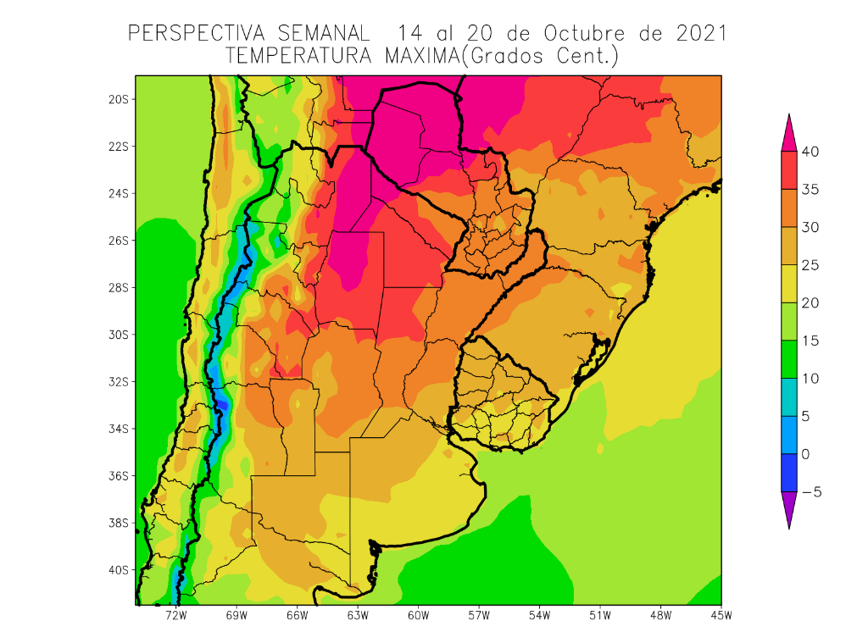 | El proceso terminará con el retorno de los vientos del trópico que provocarán temperaturas máximas superiores a lo normal en la mayor parte del área agrícola, a excepción del litoral atlántico, que recibirá vientos marinos que mitigarán los registros.  - El este del NOA, el norte de Cuyo, el nordeste de la Región del Chaco, la mayor parte de la Mesopotamia, el sudeste del Paraguay y el norte de la Región Pampeana observarán temperaturas máximas superiores a 30°C, con focos de más de 35 y 40°C hacia el norte y otros focos con valores inferiores.  - El centro del NOA, la mayor parte de Cuyo, la mayor parte de la Región Pampeana y la mayor parte del Uruguay observarán temperaturas máximas entre 25 y 30°C, con focos con valores superiores y otros inferiores.  - El centro-este del NOA, el centro-oeste de Cuyo, la mayor parte de la Provincia de Buenos Aires, el sudeste de La Pampa y el sur del Uruguay observarán temperaturas mínimas entre 20 y 25°C con focos con valores superiores y otros inferiores.  - El oeste del NOA y el oeste de Cuyo observarán temperaturas mínimas entre 15 y 20°C, con focos con valores inferiores.  - Las zonas cordilleranas observarán máximas inferiores a 15°C.

